Web程序设计与开发

课程设计

项 目 名 称：简单网上选课系统
设 计 者：lee

一、简表
参与设计与分工
序号 | 姓 名 | 学号 | 项目分工 | 签章
1 |  |  | 选课管理部分
2 |  |  | 学生选课部分
项目：简单网上选课系统

项目介绍：
随着网络技术的飞速发展，网络给我们的日常生活带来了极大的方便，同样在学校中这些网络技术也得到很好的利用，网上选课系统就是为了方便学生和老师所开发出来的系统，本系统采用Jsp+JavaBean+SQL2000 设计模式，系统中有管理员（老师）对学生选课的管理包括添加课程，删除课程及录入成绩等功能，学生可以注册和登录到该系统，登录该系统之后可以查看学校所开的课程的基本信息，学生可以选修其中的一些比较喜欢的课程，当学生又有其它想法对某课程不感兴趣的时候也可以退选已选的课程，然后重新选择喜欢的课程，选课结束后老师就给同学们上课，最后老师根据各个学生的表现或通过考试给同学们相应的考试分数（通过系统录入），最后学生可以通过此系统来查询所选课程的考试成绩。如果学生发现成绩或其他信息出现问题，可以通过提供的教师电话联系该开课老师，老师核对后可以进行相应的修改。

主要技术路线：
本系统采用Jsp+JavaBean+SQL2000 设计模式，Jsp页面用于给用户提供界面，提交参数及显示结果。通过JavaBean处理参数并连接数据库，从数据库中获得用户请求的信息再交付给Servlet处理交付个用户显示在jsp页面。

二、环境及模型
实验环境（软、硬环境）：
软件：
Windows xp 操作系统、
Tomcat 6.0 服务器
JDK 1.6
MyEclipse 7.5 开发工具、
Dreamweaver 8.0 网页制作工具
SQL server 2000数据库
硬件：
中等配置的PC机
如：内存512M及以上

项目模块划分：
本系统首先分为两大块：
1.学生模块 2.管理员（老师）模块
一．学生模块
- 学生登录
- 学生注册
- 学生选课
- 学生退课
- 查看已选课程
- 学生成绩查询
二．管理员（老师）模块
- 管理员登录（用户名：admin 密码：admin）
- 查看已开课程信息
- 增加新开课程
- 删除已有课程信息
- 修改课程信息
- 录入学生成绩

三、关键技术与流程
关键技术：
- JavaBean、Servlet技术
JavaBean封装了程序的页面逻辑，可以实现代码的重复利用，容易维护和使用，利用<jsp:useBean>动作元素就可以很容易的在各个jsp页面使用JavaBean，本想使用Servlet实现与jsp页面的交互，但由于对Servlet知识掌握不好，本人将要用到的方法都封装到java文件中通过JavaBean技术，直接调用其中的各种方法实现与jsp页面的交互。
- JDBC数据库连接技术
数据库的连接在整个选课系统中是必不可少的，而且经常用到，于是我将它封装到dbcon.java的java文件中，其中有数据库连接的几个基本步骤：加载驱动，获得连接，创建Statement对象等等，这样做的好处是在当有与数据库连接的相关操作时就直接利用JavaBean技术就能很方便的实现。
- 登录注册的验证技术
登陆注册的验证主要通过专门编写的几个用于验证的函数和JavaScript脚本语言技术，以及数据库的创建时的数据的完整性约束等等来实现简单的验证
- 各页面之间跳转时参数的传递技术
各个页面之间的跳转时参数的传递主要用到了几个jsp内置对象：request，session等
在整个系统所有页面都要用到的参数就用session对象的setAttribute()方法将参数存储到session对象中，然后利用getAttribute（）方法获取参数。request对象的getPatameter（）方法用于获取表单提交的参数。
- jsp页面的简单美化及布局
由于jsp页面时镶嵌到html标签中的，所以主要的美化工作和布局都是利用html标签对来实现。
- 编码解码技术
本人主要是在java文件中编写了一个用于字符转换的函数codeToString（）方法来处理系统中出现的乱码问题。通过对可能出现乱码的字符重新编码来解决乱码问题。

流程图：
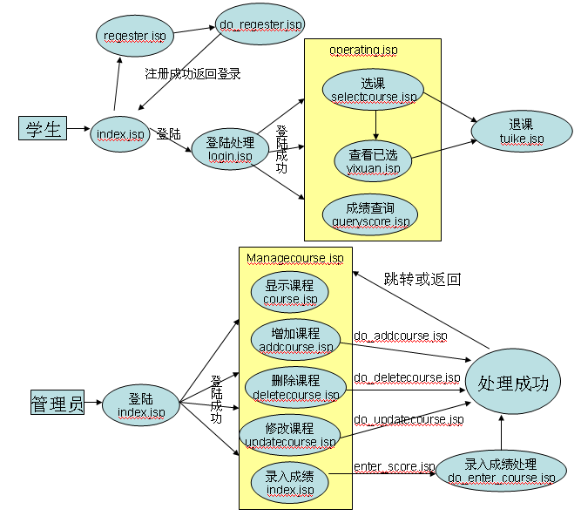
四、数据字典
数据库、表：

数据库名：jsp_db

学生信息表（stuInfo）：
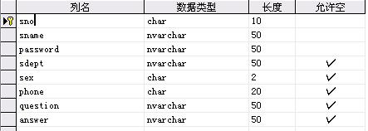

课程表（course）
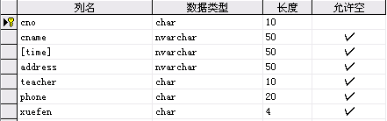

学生选课表（sc）
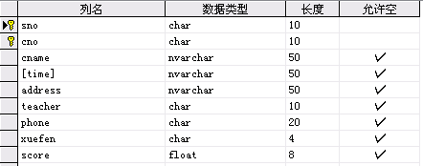

管理员登录信息表（adminInfo）
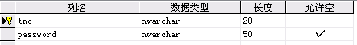
附（扩充与展望）：
由于时间的关系本系统还有很多功能不够完善，也有一些功能没能实现，比如各种验证，录入成绩时只能一个一个的录入，还有一些其他的功能等等，如果以后有时间学到更多相关知识的话，我还想增加和完善一些功能：
- 当课程的信息过多时希望可以通过某种方式实现分页显示的功能。
- 管理员录入成绩的时候可以一次录入多个学生的成绩。
- 将数据库设计得更加严密，各种验证更加的完善等，输入的错误的信息都能给用户相应的提示或解决办法。从而真正实现与用户的友好界面交互。

